二年级数学上册复习题一（观察物体、乘除法）
班 姓名 得分
一、观察下面物体，在它的正面画“√”，上面画“×”，侧面画“○”。（3分）

二、（一）连一连。（4分）
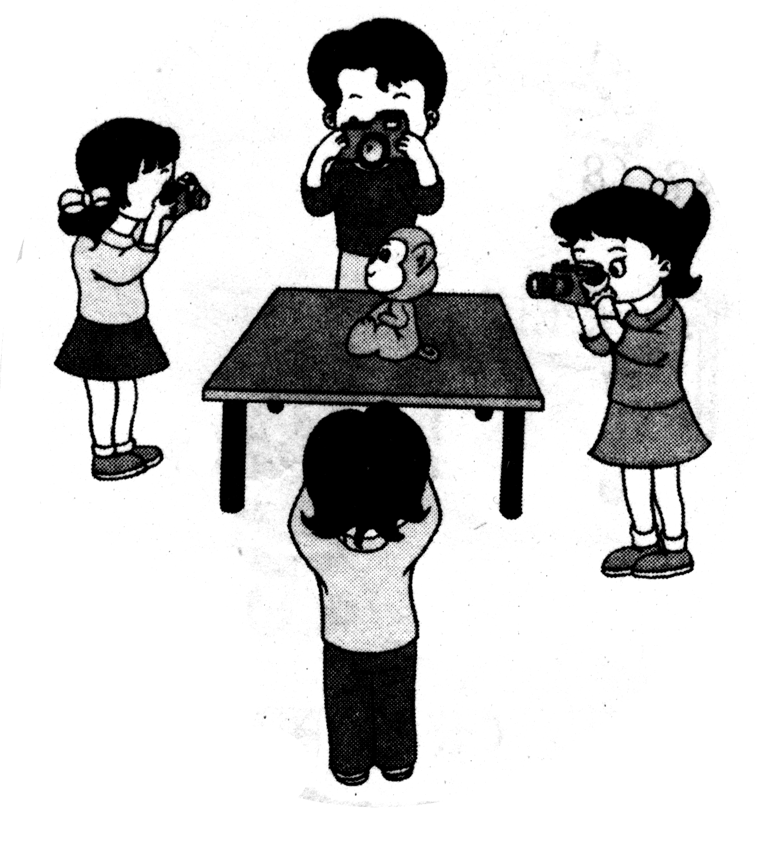
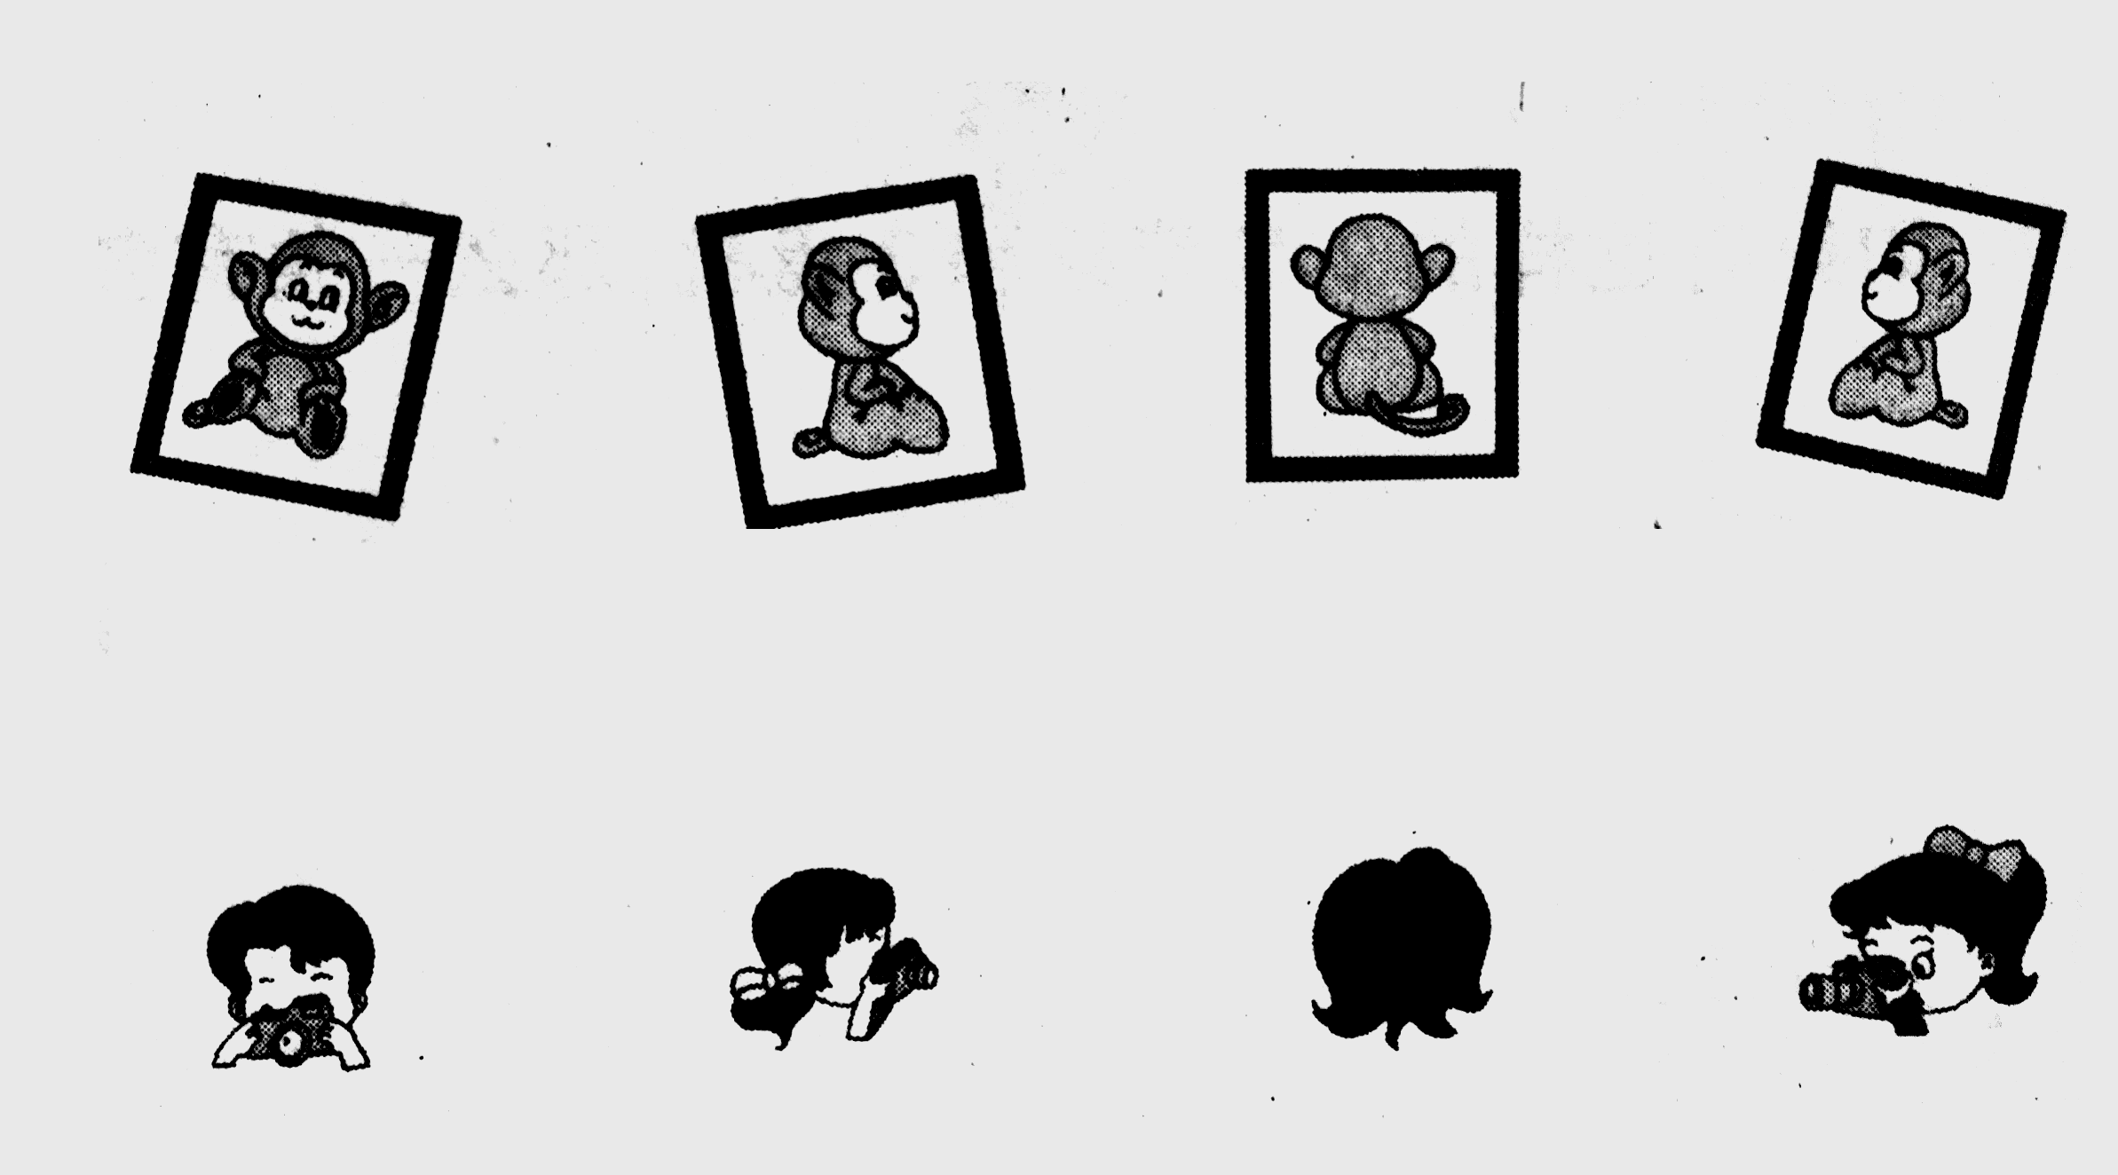

（二）请你画出左图的正面、上面、右面的形状。（6分）

正面 上面 右面
三、观察下面左边的图形,再填空。（3分）

A B C
1．从上面看，看到的形状是图____________。
2．从正面看，看到的形状是图____________。
3．从右面看，看到的形状是图____________。

四、数一数，一共有多少个 ？再填一填。（10分）
1．横着看，每排（ ）个 ，有（ ）排，
加法算式： ，乘法算式：
读作： 。
2．竖着看，每列（ ）个 ，有（ ）列，
加法算式： ，乘法算式：
口诀： 。
3、一共有（ ）个 ，每3个为一份，可以分成（ ）份。列式
这个算式还可以表示把15平均分成（ ）份，每份是（ ）个。我们也
可以说（ ）是（ ）的（ ）倍，或则是15里面有（ ）个（ ）。
五、填空。
1．8＋8＋8＋8=（ ）×（ ），表示（ ）个（ ）相加，得（ ）。
2．15里面有（ ）个3，列式是（ ）。
3．14÷2=7读作（ ），表示把（ ）平均分成（ ）份，每份是（ ）；也可以表示14里有（ ）个（ ）。
4．7的4倍是（ ），35是5的（ ）倍。
5．一个除法算式中被除数和除数都是5，商是（ ）。
6. 12米长的绳子对折后，每折长（ ）米；再对折，每折长（ ）米
六、写出下面算式中各部分的名称。（2分）
4 × 5 = 20 12 ÷ 4 = 5
$⋮$ $⋮$ $⋮$ $⋮$ $⋮$ $⋮$ $⋮$ $⋮$

（ ）（ ）（ ） （ ） （ ）（ ）（ ）（ ）

读作：_______________________。 读作：_______________________。

七、找规律填数。（10分）
（1）30、25、（ ）、（ ）、（ ）、（ ）
（2）21、24、27、（ ）、（ ）、（ ）
（3）1、4、9、（ ）、（ ）、（ ）
（4）16、8、4、（ ）、（ ）
八、把口诀补充完整。（8分）
五八（ ） 三六（ ） 五（ ）四十五 四七（ ）
（ ）五十四 （ ）六十四 二七（ ） （ ）九六十三
九、判断，对的打“√”，错的打“×”，并改错。（4分）
1．1加1的积是2。 （ ）
2．“二九十八”和“三六十八”两句口诀的乘数不同，但乘得的积相同。 （ ）
3．12÷6=2可以表示把12平均分成6份，每份是2。 （ ）
4.因为2＋2＝2×2，所以3＋3＝3×3。 ( )

十、选择（请将正确答案前的序号写在括号里）（6分）
1．2个6相加，和是多少？（ ）
①6＋6 ②2×6 ③6×6
2．2个6相乘，积是多少？（ ）
①6＋6 ②2×6 ③6×6
3．2和6相加，和是多少？（ ）
①6＋6 ②2×6 ③2＋6
十一、（ ）里最大能填几。（6分）
3×( )＜8 ( )×4＜11 ( )×4＜18
( )×3＜13 26＞( )×5 19＞2×( )
十二、列式计算（9分）
1、被除数和除数都是6，商是几？
2、9的3倍是多少？
3、18是几的3倍？

十三、写出得数是花盆上数的乘法算式。（8分）

18
12
十四、填一填。（12分）
9+9=□×□ 1+1+1=□×□ □+□+□=5×3 □×□=6×2
十五、填一填，并用“○”画出下面算式表示的意思。（4分）
表示（ ）个（ ）相加。画图：
2×3
表示（ ）个（ ）相加。画图：

十六、分一分（10分） （1） （2）

（1）每盘装□个。 （2）可以装□盘。
□○□ = □（个） □○□=□（盘）
十七、画一画，填一填。（8分）
1、○是△的2倍，○有□个。 2、分一分，表示“18÷6”
△△△△ ○○○○○○○○○
_________________________ ○○○○○○○○○
□ ○ □ = □（个）

